**ERRORES**

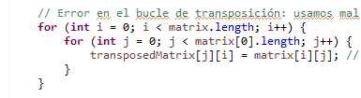

Estaba la J y la I que son las filas i las columnas puestas al revés y se tenían que cambiar porque al ser traspuestas las filas a las columnas se ponen al revés

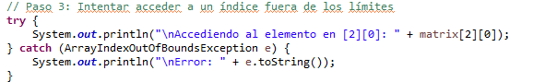

Aquí ponía 3 / 0 haciendo referencia a la fila 3 i la columna 0, pero al ser una matriz 3x3 no usamos el numero tres ya que empezamos a contar desde el 0 y solo llega al 2

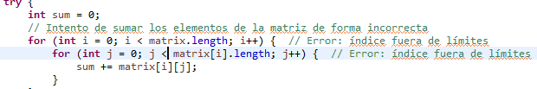

El error que teníamos aquí es que había un igual(<=) que no tenia que estar ya que al poner ese igual llegabas al numero 3 con la variable i y j y en un 3x3 no existe la columna 3